Мастер-класс

Нетрадиционные техники рисования, как средство развития интереса к изобразительному творчеству.
Августовская педагогическая конференция.

Подготовила: Богданова О.Б.
воспитатель первой квалификационной категории

Добрый день, уважаемые коллеги!
Тема сегодняшнего мастер-класса: «Нетрадиционные техники рисования, как средство развития интереса к изобразительному творчеству».
Разрешите, я вам расскажу немного о них.

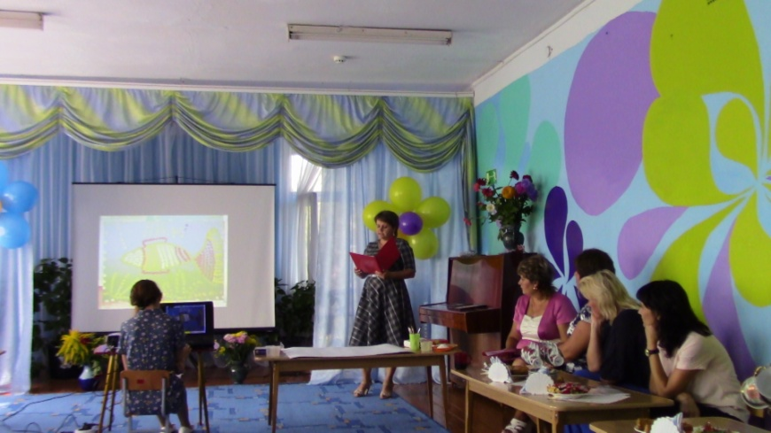
О способах альтернативных
Хочу немного рассказать.
Свою большую эффективность
Они успели доказать.
Занятия нетрадиционные
Включают множество идей.
Порою провокационные,
Но интересны для детей.
В них необычно сочетаются
Материал и инструмент.
И все прекрасно получается,
И равнодушных точно нет!
Мы в детстве часто рисовали
Обычной палкой на земле.
Зимой окно запотевало –
Мы рисовали на стекле.
Необычными вещами
Мы рисуем без труда.
Щетка старая зубная
Соль и свечка восковая.
Из-под спичек коробок
И засушенный листок.
А петух и осьминожка
Получаются ладошкой.
Если кисточкою тыкать,
То есть рисовать тычком,
То получится мурлыка
С мягким плюшевым хвостом.
Нарисуем,все отмоем
И ладошки ототрем.
И рисунками своими
Полюбуемся потом.
Вот так мы постепенно и знакомимся
Со свойствами и качеством вещей.
Как здорово, что столько есть возможностей!
Как здорово, что столько есть идей.
Я предлагаю вам сегодня на практике освоить нетрадиционные техники рисования, стать непосредственными участниками нашего мастер класса.
И хочу познакомить вас с нетрадиционной техникой рисования – рисование солью. Для этого нам нужно: лист плотной бумаги, кисточки, гуашь, стакан с водой, крупная соль.
Мы открыли мастерскую.
Полюбуйтесь - вот какую!
Приглашаем всех учиться
Вместе весело трудиться!
Только смелый и упорный
Доберется к цели бодро.
Упражнение на релаксацию «Рыбки». Фонограмма.
- Закройте глаза и представьте себя маленькие рыбки. Плаваете на дне моря вдруг вдалеке вы увидели лучик солнца и стали к нему стремительно приближаться. Солнышко согревает воду и вам легче плыть. Наши плавнички тянутся к солнцу, потянемся, встряхнули ладошками. Вдохнем глубоко, полной грудью вот мы оказались на поверхности воды.. Представим улыбки людей, которые стоят на берегу и смотрят на нас. На счет «три» откроем глаза, улыбнемся друг другу и приступим к работе.
Этап работы:
Простым карандашом на листе бумаги выполняем рисунок рыбки.
Затем с помощью кисти обильно смачиваем водой весь лист.
Если будет бумага излишне мокрой — рисунка может не получиться.
Набираем на кисточку основной цвет рыбки – желтый и легко, прикасаясь к бумаге, наносим. Смотрим, как растекается.
Обильно посыпаем рыбку солью. Помните: поверхность должна быть сырой, иначе рисунок получится недостаточно выразительным.
Если соль быстро впитала воду, то с помощью кисти можно еще добавить немного воды и цвета.
Аналогичным способом раскрашиваем хвост и плавники- у меня они будут оранжевыми.
Теперь заполняем основной фон (водоем), смешивая краски и подбирая не насыщенные цвета. Смотрим, как растекается, и добавляем мазки других оттенков.
Здесь вы можете применить все свое воображение. В синий фон можно добавить немного зеленого или изумрудного, белого или фиолетового.
Пока акварель сырая, краски будут самостоятельно смешиваться в местах соприкосновения.
Также обильно посыпаем солью.
Дорисовываем тонкой кистью или фломастером камушки и водоросли - это сделает наш рисунок более выразительным.
Так же с помощью тонкой кисти добавляем штрихи: выделяем глазик, хвост и чешую. Обводим рыбку более темным тоном.
Теперь стряхнем лишнюю соль. Наш рисунок готов!

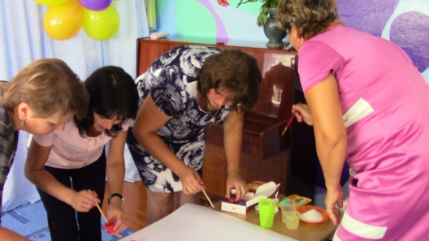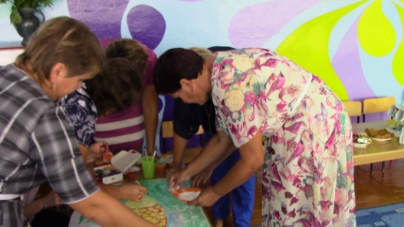
- Уважаемые,коллеги! Спасибо Вам за ваш интерес и активное участие в мастер- классе, за чудесные картины. Благодарю за сотрудничество!
Итог обыденной работы -
Восторг волшебного полёта!
Всё это дивное явление -Занятие, рождённое вдохновеньем.